

|  |  |  |
| --- | --- | --- |
| **Nombre**: JON KEVIN MARTINEZ SERRANO | | **Matrícula**: T03030592 |
| **Nombre del curso:**  COMPUTACIÓN AVANZADA EN JAVA | **Nombre del profesor**:  DANIEL HORACIO CHÁVEZ ARGOTT | |
| **Módulo**:  MODULO 1 | **Actividad**:  SEMANA UNO | |
| **Fecha**: 26/02/23 | | |
| **Bibliografía**:  Briceño, G. (2017, 5 octubre). *Java Top 5 Servidores de Aplicación Opensources*. Club de Tecnología. <https://www.clubdetecnologia.net/blog/2014/java-top-5-servidores-de-aplicacion-opensources/>  *Apache Tomcat® - Apache Tomcat 10 Software Downloads*. (s. f.). <https://tomcat.apache.org/download-10.cgi>  *Eclipse GlassFish Downloads*. (s. f.). <https://glassfish.org/download>   1. (s. f.-b). *GitHub - apache/geronimo-specs: Mirror of Apache Geronimo specs*. GitHub. <https://github.com/apache/geronimo-specs>   Ow2, A. (s. f.). *JOnAS - XWiki*. <https://jonas.ow2.org/>  *Home*. (s. f.). Payara Services Ltd. <https://www.payara.fish/>  *fw_error_www*. (s. f.). <https://www.oracle.com/mx/java/weblogic/> | | |

**Parte 1**

1. Busca información sobre cinco distintos servidores de aplicaciones, que no sean Tomcat ni GlassFish.
2. Elabora un cuadro comparativo donde comentes lo siguiente:

* El nombre del servidor
* Sus ventajas
* Sus desventajas
* La empresa u organización que lo desarrolla
* Cuál es su última versión existente
* Costo de la licencia

|  |  |  |  |  |  |
| --- | --- | --- | --- | --- | --- |
| Servidores JAVA | | | | | |
| Nombre | WidFly | Apache Geronimo | JOnAS | Payara | Oracle WebLogic |
| Ventajas | Arquitectura modular, open source. | Todo en Geronimo es un GBean: contenedor, conector, adaptador, aplicación y más. | JOnAS proporciona mecanismos de alto nivel para cluster y así proporcionar escalabilidad y alta disponibilidad. | Supported IDEs:  Eclipse  Netbeans  IntelliJ IDEA  Visual Studio Code.  Soporte tecnico especializado. | Web services y API Java EE, integración de apps Oracle. |
| Desventajas | Seguridad comprometida, tiempo de espera. | Seguridad comprometida, hospedaje del servidor. | No soporte en la nube, interfaz anticuada. | Aplicación de pago, licencia costosa. | Aplicación de pago, licencia costosa (Suscripción de tres años por, $5,000.00 dlrs) |
| Desarrollador | Red Hat Middleware. | The Apache Software Foundation. | Free Software Foundation, Inc. | Payara Services Ltd. | BEA Systems (Oracle Corporation). |
| Ultima Version | WILDFLY 26.1.3 | Geronimo 3.2 | JOnAS 5.3 | Payara 5.2022.3 | Oracle WebLogic 14c. |
| Costo | Gratuito. | Gratuito. | Gratuito | No especificado por desarrollador. | Suscripción de tres años por, $5,000.00 dlrs |

* Crea un nuevo proyecto de tipo aplicación web en NetBeans.
* En el index construye un formulario donde solicites la base y altura para un triángulo equilátero.
* Construye una clase Java llamada triángulo, en la que codificarás los métodos necesarios para calcular el área y el perímetro de un triángulo equilátero. Recuerda que la base (b) es uno de los lados del triángulo y, por lo tanto, A = (b*h)/2 y P = 3*b.
* Construye una JSP en la que recibas los datos proporcionados por el usuario, invoques a la clase triángulo para efectuar los cálculos, y muestres el resultado.
* Haz el deployment de tu aplicación.

Se anexa archivo comprimido según instrucciones de actividad con el codigo.

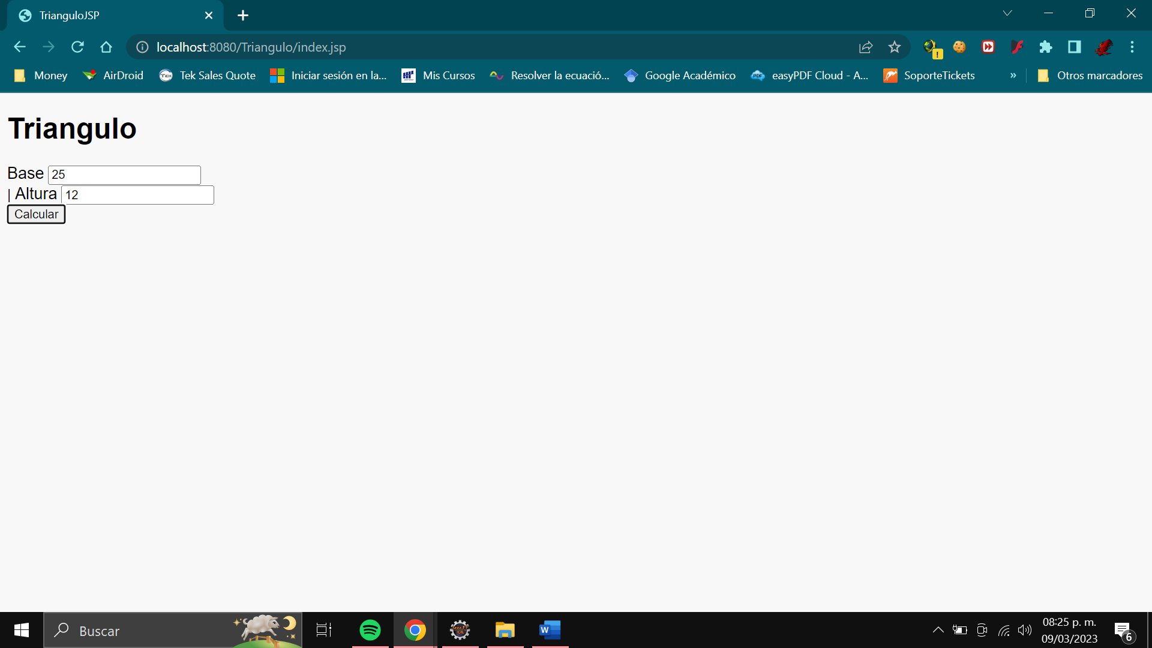

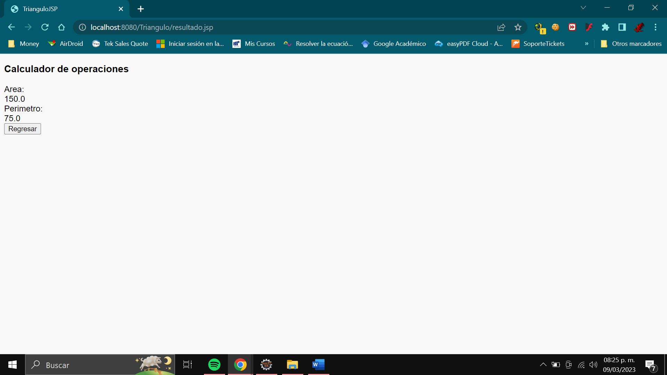

Al interactuar con el botón regresar, la aplicación web, retorna a la pagina de inicio par un nuevo cálculo.

